浅谈扫频仪在LTE清频测试中的运用
来源：微波射频网
随着4G在全国各地的不断升温，TD-LTE在全国多个城市已初具规模，越来越多城市将新建LTE基站。对于TD-LTE网络占用的各频段中存在其他网络制式信号占用和外部干扰，应在未建站期间或建网初期展开清频测试，查找和定位干扰来源，净化频段，降低底噪，减轻后续网优工作的难度。LTE扫频仪作为常规路测仪表，比常规频谱仪更适用于清频测试，能以二维频谱图、三维频谱图、采样点信号强度轨迹图等形式展现测量结果，并具备测试数据回放和导出功能，同时配备专业的数据分析平台，具有很强的可分析性。
1 概述
随着4G在全国各地的不断升温，TD-LTE在全国多个城市已初具规模，在杭州、广州、深圳等地更是已经达到市区连续覆盖的程度。伴随中移集团在2013年计划新增20万个TD-LTE基站的目标确定，越来越多的城市将逐步加入到LTE基站建设的大潮中来。由于LTE网络制式的特殊性及其所占频段，决定了它对于网络质量的要求是比较严苛的，这就需要及时发现并清除LTE频段存在的干扰因素。
目前国内使用的TD-LTE频段包括：1880～1900MHz、2300～2400MHz、2500～2690MHz。这里我们注意到，存在多种制式的网络占用在F频段即1880～1920MHz，包括TD-LTE、TD-SCDMA以及中国电信PHS（小灵通）。由于小灵通现网用户2011年底前全部退网未能按计划完成，目前现网有接近1500万小灵通用户占用F频段（1880～1920MHz），因此无论对于TD-LTE目前室外使用频段（1880～1900MHz），还是预留给TD-SCDMA使用的频段（1900～1920MHz）均会产生严重的影响。同样，在E频段（2300～2400MHz）和D频段（2500～2690MHz）的频段上，频段带宽较宽，也存在诸如广电信号、定位系统以及其他一些未知的干扰存在。
什么是清频测试？建网初期，使用扫频仪器对新设频段进行的全频段摸底测试，统称清频测试。在LTE网络建设中，也有将一些低频谱效率系统进行清频转作LTE。LTE信号带宽可以达到20M，散落在其带宽内的干扰信号会淹没在其信号内，对LTE数据业务的影响是巨大的，网络建设完成后，想从宽带的LTE信号中，分离这些干扰信号是很困难的。清频测试可以在预设频段使用前，对干扰基站信号的无线干扰源进行定位，找出干扰的方向、大小、频段。所以清频测试对LTE预设频段内干扰程度进行的评估，可以净化频段，降低底噪，减轻后续网优工作的难度。
2 扫频仪在清频中的优势
LTE扫频接收机是一款高精度、高速度采集无线空口信号的扫频接收设备，能扫频接收 LTE-TDD信号，扫频输出RSSI，RP， RQ，Timing，CellID等主要参数，广泛的用于网络勘察、规划、建设、优化等使用场合。同时，LTE扫频仪还具备频谱分析功能，对指定频段进行信号功率的测量，以二维频谱图、三维频谱图、采样点信号强度轨迹图等形式展现测量结果，并具备测试数据回放和导出功能，同时配备专业的数据分析平台，具有很强的可分析性。它在指定频段内的频谱分析功能与传统频谱仪相似，在清频测试的应用上相对于频谱仪又具有独特的优势。扫频仪与频谱仪对比如下：
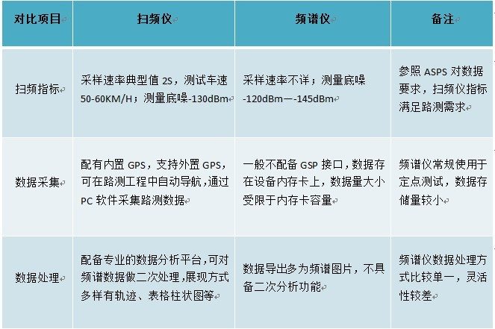
表1 扫频仪与频谱仪功能对比表
从上述对比中可以看出，相比较频谱仪，扫频仪测试数据量大，数据分析平台对于测试数据的分析多样化展现，更适用于路测形式的清频测试，便于网络规划、优化人员使用。
3 清频测试解决方案
3.1系统组成
接收机硬件：Eagle LTE扫频仪，用于信号测量和数据采集；
测试软件和分析平台：用于配置测试计划、执行测试命令脚本、数据存储、回放及分析。
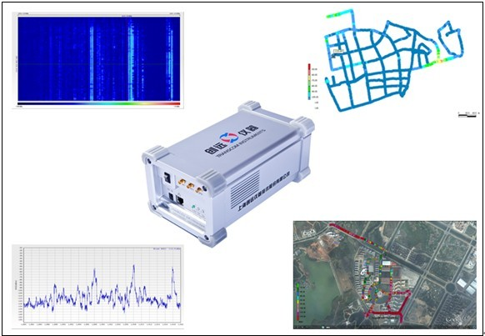
图1 清频测试解决方案系统构成
3.2测试设备及工参资料
清频测试准备阶段，需要准备以下测试设备及工参资料信息：
Eagleλ LTE扫频仪，1台
Eagle无线环境评估分析系统（EMAS），1套λ
八木λ天线及相关配件，1套
TD-LTE基站基础资料（含经纬度），1份λ
其他制式网络基站基础资料（含经纬度），如TD-SCDMA、PHS等，按需各1份λ
其他可能占用清频测试频段的无线信号资料，1份λ
3.3数据采集和处理
数据采集：
使用LTE扫频仪的频谱测试功能，依靠扫频仪的高速采集特性，对指定频段进行频谱测量。可在频段范围内设置测量起始和结束频率、RBW、扫频次数及扫描处理方式。其中，RBW可设置最小15 KHz，最大200 KHz；扫描处理方式分为对设置的N次扫频测量数据上报最大值或平均值。
测试过程中，软件地图窗口可根据信号强度变化，按颜色分段展现实时打点轨迹。参数展现窗口可展现实时二维、三维频谱图。测量数据包括时间、经纬度、频率、RSSI都存储在Log日志文件中，供数据后处理过程导出、回放和分析。
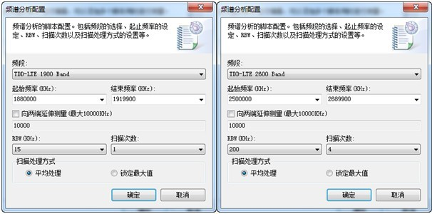
图2 LTE频谱测量配置图
数据分析和展现
打开日志后可回放测试数据，实时回放二维、三维频谱图。二维频谱图展示频谱强度峰值、平均值、频点，三维频谱展示频谱强度、频点、时间。轨迹图层可根据测试数据展现测试区域内各频点峰值、均值轨迹，自定义单一频点RSSI轨迹图，以及干扰指数轨迹图层。以上轨迹图层除了在软件窗口展现，还可导出KML文件在Google地图中查看。统计并输出测试区域内各频点峰值、平均值、干扰指数报表。
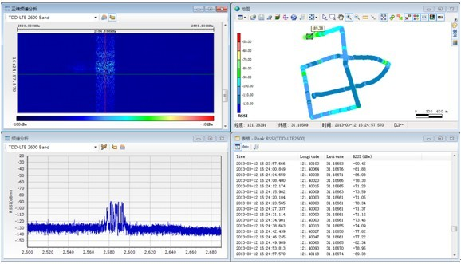
图3 LTE频谱分析功能展现
在实际分析过程中，可依据Peak RSSI轨迹图层找出存在底噪明显抬升的地理位置区域，通过二维频谱图获知频点、频谱强度峰值、平均值，再结合三维频谱图观察该区域是否持续存在底噪抬升现象。若该区域有持续高底噪现象，再根据频点和事先准备的工参信息，初步判断此处底噪抬升原因为某种制式网络业务占用或是其他外部干扰
3.4干扰源定位排查
在分析过程中，对于依据频率、带宽初步判断的干扰来源，可开展进一步干扰源定位工作，核实判断准确性，并最终找到干扰源，消除干扰影响。对于存在的未知干扰，也需要通过定向扫频查找来源。在干扰源定位、排查方面，Eagle LTE扫频仪能够与频谱仪类似，通过连接八木天线定向查找干扰源。
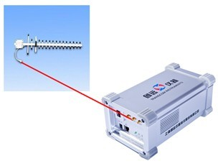
图4 八木天线连接示意图
首先可先根据Eagle无线环境评估分析系统回放清频测试数据，通过软件的Peak RSSI轨迹图层，结合电子地图图层找出存在干扰的大致区域，完成干扰源的初步定位。
到达初步定位的区域，可使用八木天线的交叉定位法，进一步查找干扰源。使用扫频仪连接八木天线定向扫频，在A地点，使用八木天线扫频扫到干扰最强的方向，然后在测试地点B使用八木天线扫到干扰最强的方向，两方向的交叉处即为干扰源所在地点。如下图：
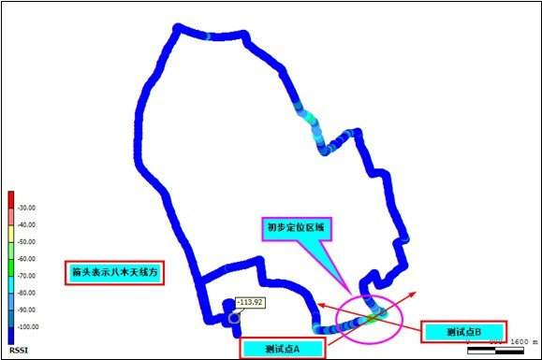
图5 八木天线交叉定位法示意图
通过扫频仪连接八木天线，并使用交叉定位法对干扰源进行定位、排查，找到干扰源，验证对干扰分析判断的准确性，并最终达到消除干扰。至此，整个清频测试及干扰排查任务都已完成，再使用Eagle无线环境评估分析系统软件输出最终清频测试报告。
4 案例分析
4.1案例一
如下图频谱展示，测试区域有信号能量，以-105dBm为门限，信号带宽近似为20M，判断测试区域底噪高的原因为：该区域F频段可能存在LTE基站。后经现场网优工程师核查，该区域确实存在一个F频段的LTE新开基站，这与扫频仪清频测试的测量结果相符。
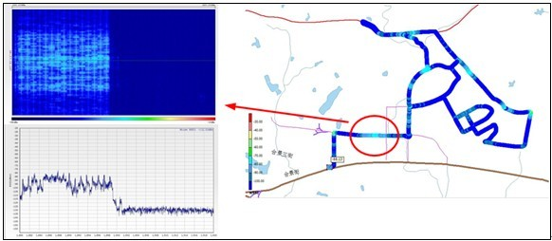
图6 案例一数据分析截图
4.2案例二
如下图频谱展示，测试区域有几个信号能量，且信号频率分布规则，以-95dBm为门限，信号带宽近似为1.6M，初步判断测试区域底噪高的原因为：该区域F频段可能存在TD-SCDMA基站。后经现场网优工程师核查，该区域TD-SCDMA基站的辅频点占用F频段，F频段有业务占用，这与扫频仪清频测试的测量结果相符。
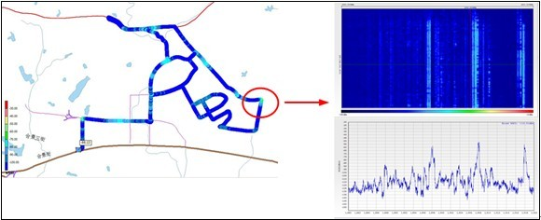
图7 案例二数据分析截图
4.3案例三
如下图频谱展示，测试区域有几个信号能量，以-90dBm为门限，信号带宽近似为300kHz，初步判断测试区域底噪高的原因为：该区域F频段可能存在小灵通基站信号。参照现网PHS基站工参信息，再进一步到测试区域现场实地复测排查，确实发现存在未退服的小灵通基站。
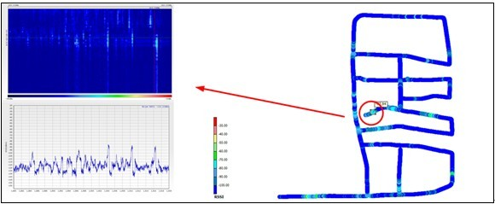
图8 案例三数据分析截图
4.4案例四
如下图频谱展示，测试频段为D频段（2500～2690MHz）。测试过程中在高架和部分路面有时会出现多个有规则的波形，波形带宽约为8M，分布很有规律，且在一段时间内持续，通过频谱分析，对目前移动使用频段2575-2595MHz最有影响两个波形，描述如下图所示：
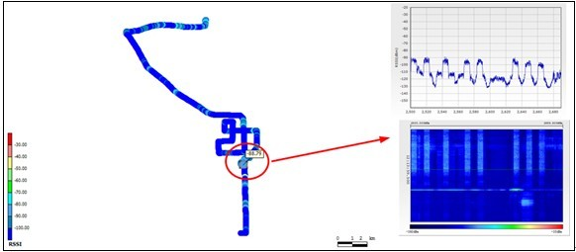
图9 案例四数据分析截图
经和主设备厂商工程师验证，该信号应为广电信号，且前期已经基本验证了信号来源，该案例扫频仪的测试数据再次验证了广电信号对TDD-LTE D频段影响的真实性。
5 总结
上述案例来自于华东、华南等地，由上海创远和当地运营商、主设备厂商用户合作开展的清频测试项目。通过这些清频测试，发现了一些现网TD-LTE频段中存在的干扰，如小灵通占用、定位系统、广电信号和二次谐波等干扰。在这些干扰中，以小灵通信号占用为例，由于各地电信小灵通退网进度不一，对于TD-LTE频段占用的情况具有不确定性。由于小灵通信号发射功率较低，一般为500mW，带宽300KHz，如果不是在建网初期进行清频测试，待TD-LTE基站大量建成入网后，这些小灵通信号都将淹没在LTE频段的底噪内，在这种优化阶段再来查找小灵通的干扰信号将会是非常困难的。对于其他一些不确定因素的干扰，也应该在建网前或者建网初期及时发现和排查，避免造成优化阶段在排查干扰环节中投入巨大的工作量。由此，本着建设优质网络和提高工作效率的原则，清频测试都是LTE建网初期必不可缺的一项工作。这个观点也得到了各地运营商用户的一致认可。
在扫频仪的使用方面，Eagle LTE扫频仪在软硬件方面都具备特有的亮点。Eagle LTE扫频仪支持最新的D频段，即2500～2690MHz，共190M带宽。部分国外品牌同类产品单次测量仅支持100M带宽，对于190M带宽的测量需分2次进行，这也体现了创远作为国产品牌的仪器仪表企业，对于国内市场需求的响应速度是走在前列的。不仅如此，Eagle LTE扫频仪还可以支持D、E、F三频段的频谱测量同时进行，超过300M的测量带宽，在RBW设置为200KHz的条件下，测量周期小于1.5s，测量频段范围和测量速度都是极具竞争力的。
强大的后处理能力是Eagle LTE扫频仪的最大亮点。Eagle无线环境评估分析系统在测试环节可对测量数据按需选择平均处理和锁定最大值处理方式；在数据后处理环节可实时回放数据，展现二维和三维频谱图，展现测试区域内各频点峰值、均值轨迹，展现干扰指数的轨迹和生成统计报表，并支持测试轨迹图层的导出和原始数据的导出。强大的数据处理能力，能够帮助用户快速、直观地发现LTE频段内的潜在干扰信号；清晰直观的二维三维频谱图、测量轨迹图，配合基站工参信息，帮助用户准确地判断干扰来源；自动生成的统计报表、各种形式的轨迹图层为用户完成测试报告提供了丰富的素材。
根据上海创远在华东、华南等地合作开展清频测试的现场工程师反馈，使用Eagle LTE扫频仪和Eagle无线环境评估分析系统对当地网格进行清频测试和数据分析，由于硬件支持同时测量的频段宽、测量速度快，软件分析的便捷准确，使得现场的测试工作效率显著提高，减少了很多重复性的测试工作。相比较使用传统测试工具和其他品牌扫频产品，工作效率至少提高60%，这是用户对Eagle LTE扫频仪产品的极大支持和肯定！
【作者简介】
周浩然：毕业于上海海事大学电子信息工程专业，从事通信领域工作5年，网络测试产品线技术支持，目前就职于上海创远仪器技术股份有限公司，从事网络优化测试产品的市场应用及功能开发工作。

